Samba 服务器配置

# Samba 简介

Samba是在Linux和UNIX系统上实现SMB协议的一个免费软件，由服务器及客户端程序构成。SMB（Server Messages Block，信息服务块）是一种在局域网上共享文件和打印机的一种通信协议，它为局域网内的不同计算机之间提供文件及打印机等资源的共享服务。SMB协议是客户机/服务器型协议，客户机通过该协议可以访问服务器上的共享文件系统、打印机及其他资源。通过设置“NetBIOS over TCP/IP”使得Samba不但能与局域网络主机分享资源，还能与全世界的电脑分享资源。启动服务：/etc/rc.d/init.d/smb start

Samba有两个守护进程：smbd和nmbd。smbd进程的作用是处理SMB请求包，负责用户验证和文件共享；nmbd进程的作用是处理浏览共享和计算机名称解析。

* smbd监听139 TCP端口
* nmbd监听137和138 UDP端口

Samba 应该范围主要是Windows和Linux 系统共存的网络中使用；如果一个网络环境都是Linux或Unix类的系统，没有必要用Samba，应该用NFS更好一点。

# Samba服务器的安装

## 查看是否安装samba服务

命令：rpm -qa|grep samba

* samba ---samba服务器程序的所有文件
* samba-common ---提供了Samba服务器和客户机中都必须使用的公共文件
* samba-client ---提供了Samba客户机的所有文件
* samba-swat ---以Web界面的形式提供了对Samba服务器的管理功能

## 重新安装samba

yum install samba -y

## 设置开机启动服务

chkconfig smb on # 设置samba开机启动

service smb start/status/restart/stop # 启动samba服务器

# Samba 配置

Samba 配置文件放在/etc/samba/smb.conf

包括四个设置段：

[globa1] 设置全局环境选项

[homes] 设置用户宿主目录共享

[printers] 设置打印机共享

[sharefiles] 设置文件共享

注：行前有分号“:”或英镑符“#”表示注释

## [globa1] 段主要选项设置：

workgroup = 指定工作组或域，windows默认为WORKGROUP

server string = 描述

security = 指定安全模式(share无需用户密码，user本samba验证密码，

server其他服务器验证密码。一般使用user。

passdb backend = tdbsam

#保持默认的tdbsam该方式使用一个数据库文件来建立用户数据库，数据库文件名为passdb.tdb。可以使用#smbpasswd -a [用户名]来建立Samba用户。也可以使用pdbedit命令来建立用户。

hosts allow = 限定主机访问

log file = 指定日志文件存放位置

max log size = 指定日志文件大小

## [homes] 段主要选项设置

path = /share #指定共享目录的路径

valid users=jack mary #指定指定的用户可以访问共享目录

comment = Home Directories #设置共享的说明信息

guess ok = no #拒接匿名访问

browseable = no/yes #是否所有samba用户都可以看到该目录

writable = yes #用户对共享目录可写

wirte list = tom #写权限列表

admin users=tom #该共享的管理员，具有完全的权限

里面可以设置多个用户

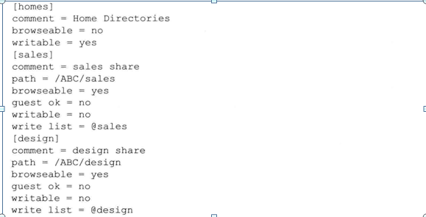

## pdbedit命令常用参数

pdbedit -a username：新建Samba账户。

pdbedit -x username：删除Samba账户。

pdbedit -L：列出Samba用户列表，读取passdb.tdb数据库文件。

pdbedit -Lv：列出Samba用户列表的详细信息。

pdbedit -c “[D]” –u username：暂停该Samba用户的账号。

pdbedit -c “[]” –u username：恢复该Samba用户的账号。

# 自动化安装samba

|  |
| --- |
| yum install samba -y  chkconfig smb on # 设置samba开机启动  #第一步：修改配置文件vi /etc/samba/smb.conf  cp -f /etc/samba/smb.conf /etc/samba/smb.bak  cat > /etc/samba/smb.conf <<EOF  [global]  workgroup = WORKGROUP  server string = Samba Server Version %v  log file = /var/log/samba/log.%m  max log size = 50  security = user  passdb backend = tdbsam  [homes]  path = /data/smb  comment = Home Directories  browseable = no  writable = yes  [printers]  comment = All Printers  path = /var/spool/samba  printable = Yes  print ok = Yes  browseable = No  EOF  #第二步：允许用户通过Windows客户端访问自己的宿主目录  setsebool -P samba_enable_home_dirs on  #第三步：系统添加用户与samba用户名一样。  useradd -s /sbin/nologin smb  #设置user用户samba登录密码，输入两次相同即可  (echo 123;echo 123) | smbpasswd -s -a smb  #第四步：配置共享目录的权限  mkdir /home/data/admin  mkdir /home/data/user  chown -R smb /home/data/admin  chmod -R 777 /home/data/admin  chown -R normal /home/data/user  chmod -R 777 /home/data/user  #第五步：重启samba服务器  service smb restart |

# 常用技巧

技巧一：就可以不必注销或重启而以另一个用户的身份登陆samba服务器。

net use * /delete /y

技巧二：Samba服务器检测命令

testparm

技巧三：Samba服务器端查看访问的客户端信息Samba服务器端查看访问的客户端信息

smbstatus

技巧四：设置文件只能由创建的人删除

chmod -R 1777 /data/yourworkdir

## linux客户端命令的使用

smbclient命令属于samba套件，它提供一种命令行使用交互式方式访问samba服务器的共享资源。

语法：smbclient(选项)(参数)

#列出某个IP地址所提供的共享文件夹

smbclient -L 198.168.0.1 -U username%password

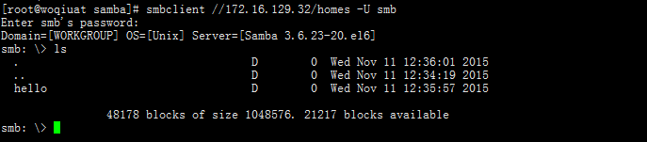

#像ftp客户端一样使用

smbclient smbclient //192.168.0.1/tmp -U username%password

注意：执行smbclient命令成功后，进入smbclient环境，出现提示符：smb:/> 这里有许多命令和ftp命令相似，如cd 、lcd、get、megt、put、mput等。通过这些命令，我们可以访问远程主机的共享资源。